Instalación python2.7

Para su uso en el software etiquetador

Instalación

1. En la carpeta Instalador Python, se encuentra el ejecutable python-2.7.14.msi, este permite instalar Python 2.7 en la máquina. Dar doble click en el instalador para abrir la aplicación.

2. Seleccionar Ejecutar

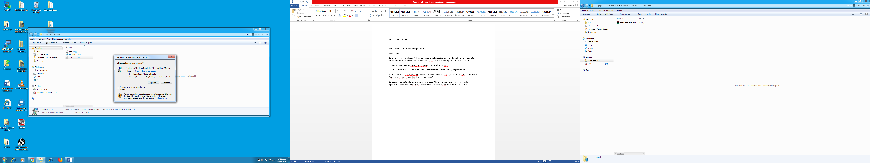

2.1 Seleccionar Install for all users y oprimir el botón Next

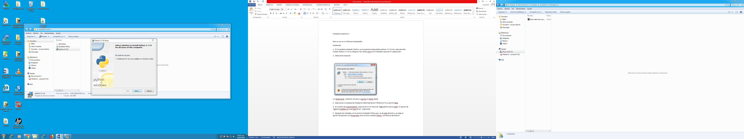

3. Seleccionar la carpeta de instalación (Normalmente C:\Python2.7\) y oprimir Next

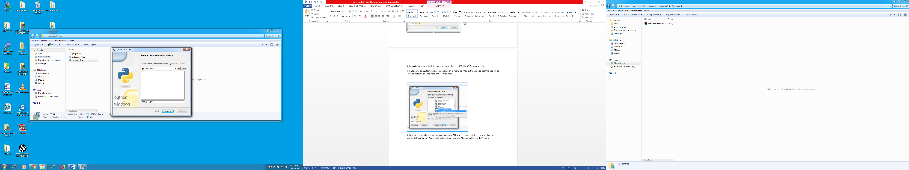

4. En la parte de Customización, seleccionar en el menú de “Add python.exe to path” la opción de “Will be installed on local hard drive”. (Opcional)

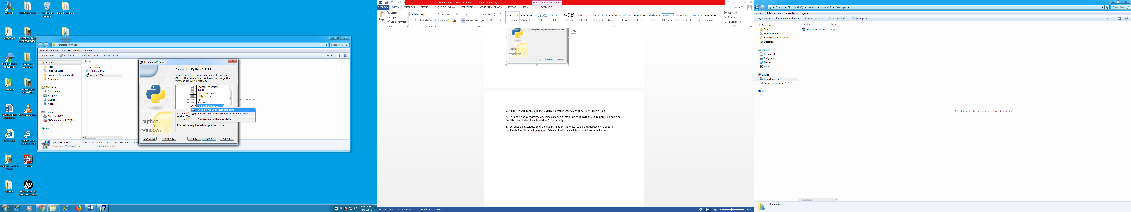

4.1 Finalizar la instalación dando click en aceptar cuando termine el programa.

5. Después de instalado Python, buscar en la misma carpeta el archivo “Instalador Pillow.ps1”, se da click derecho y se elige la opción de Ejecutar con Powershell. Este archivo instalara Pillow, una librería de Python.

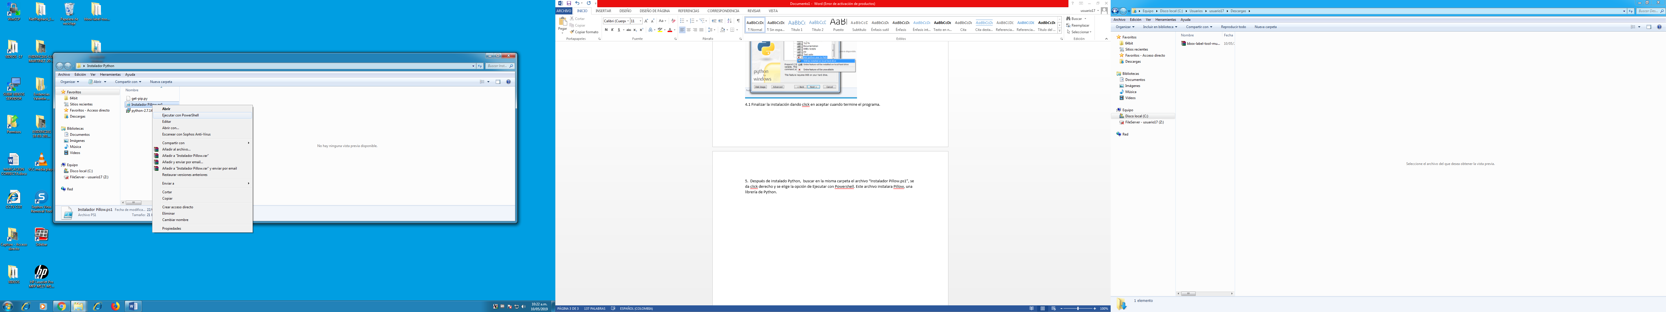

5.5 Dar click en abrir:

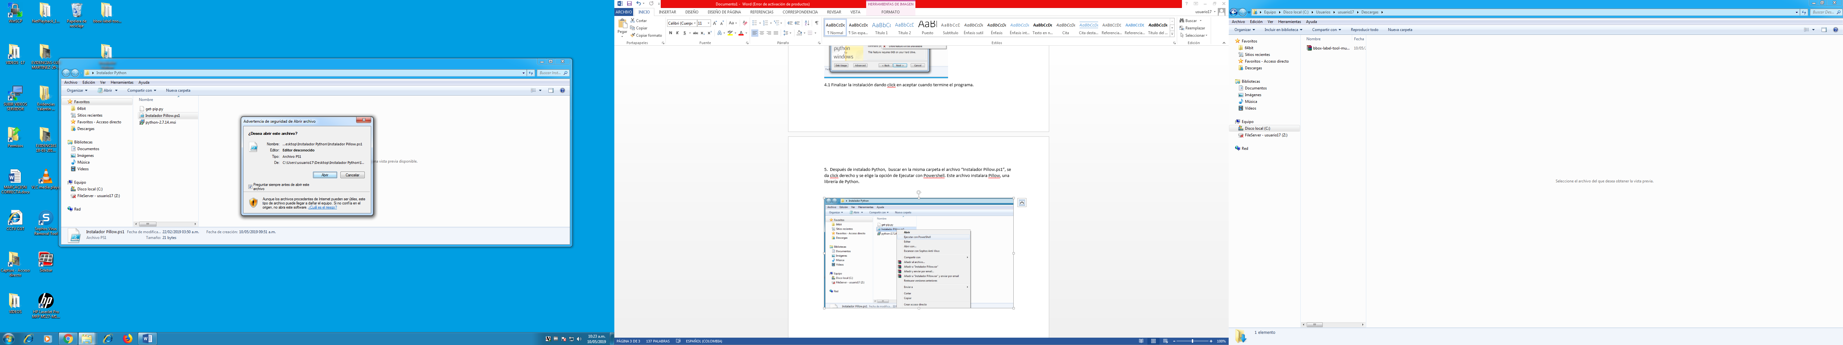

Esperar a que termine la instalación.